**pycharm 2018.1破解版**，附带了相应的注册码汉化包，以及激活补丁文件，能够完美的成功激活软件，其详细的安装教程可参考下文。  
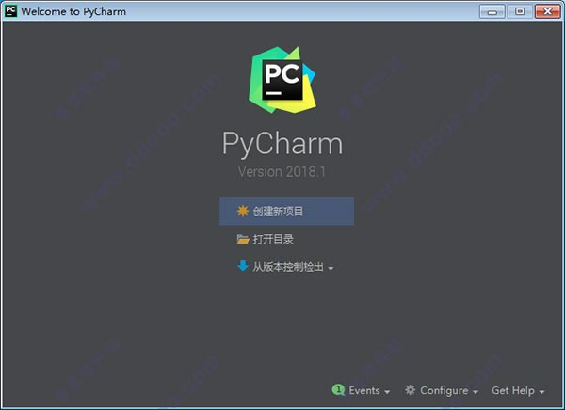

**pycharm 2018.1破解安装教程：**

1、下载解压，得到JetBrains PyCharm Professional 2018.1原程序、汉化包、注册码和激活补丁；  
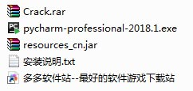  
2、运行“pycharm-professional-2018.1.exe”开始安装；  
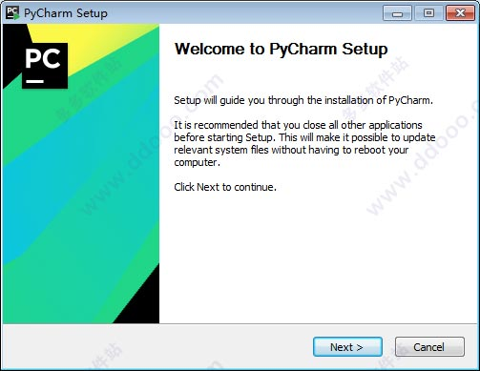  
3、安装目录默认为【C:\Program Files\JetBrains\PyCharm 2018.1】建议不更改以便后面的破解操作；  
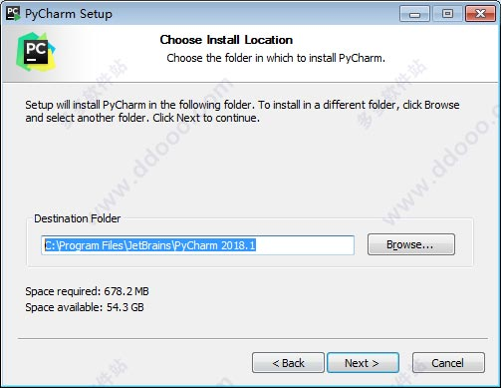  
4、勾选创建pycharm 2018.1桌面快捷方式，小编选64位，还可以自行选择关联文件格式；  
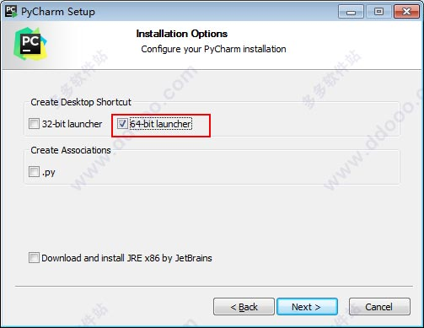  
5、点install，开始安装，请耐心等一下；  
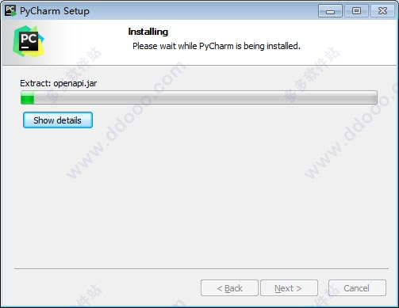  
6、安装完成后，注意先不运行软件，所以不要勾选；  
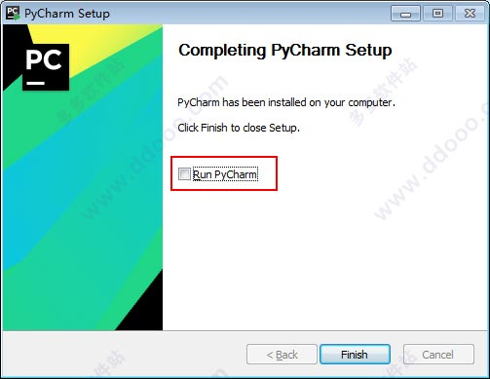  
7、这时将破解文件Crack.rar解压出来，再将“JetbrainsCrack.jar”复制到软件安装目录【C:\Program Files\JetBrains\PyCharm 2018.1\bin】；  
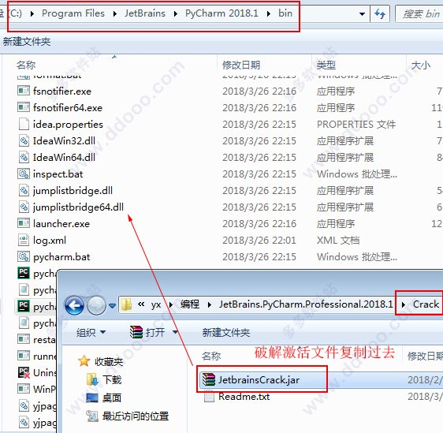  
8、再用记事本打开“pycharm.exe.vmoptions”和“pycharm64.exe.vmoptions”这两个文件，再后面添加破解文件的路径，就是中括号中的内容【-javaagent:C:\Program Files\JetBrains\PyCharm 2018.1\bin\JetbrainsCrack.jar】  
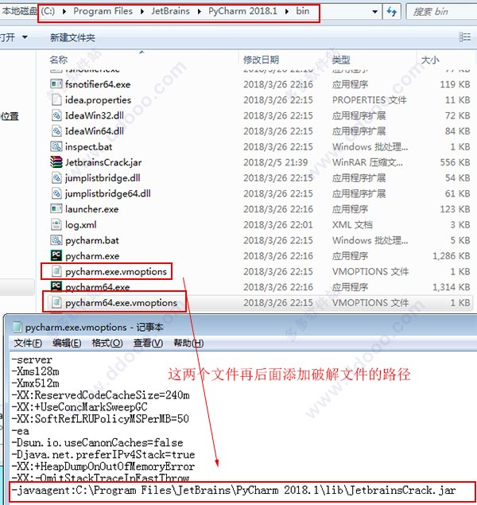  
9、现在打开桌面上生成的JetBrains PyCharm 2018.1快捷方式，选择do not import settings点击ok；  
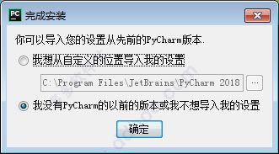  
10、阅读软件协议，拖动滑块，再点击accept输入产品注册码，选择activation code，将注册码复制进去即可。  
pycharm 2018.1注册码如下：  
ThisCrackLicenseId-{  
"licenseId":"ThisCrackLicenseId",  
"licenseeName":"Admin",  
"assigneeName":"",  
"assigneeEmail":"avxhm.se@gmail.com",  
"licenseRestriction":"Admin",  
"checkConcurrentUse":false,  
"products":[  
{"code":"II","paidUpTo":"2099-12-31"},  
{"code":"DM","paidUpTo":"2099-12-31"},  
{"code":"AC","paidUpTo":"2099-12-31"},  
{"code":"RS0","paidUpTo":"2099-12-31"},  
{"code":"WS","paidUpTo":"2099-12-31"},  
{"code":"DPN","paidUpTo":"2099-12-31"},  
{"code":"RC","paidUpTo":"2099-12-31"},  
{"code":"PS","paidUpTo":"2099-12-31"},  
{"code":"DC","paidUpTo":"2099-12-31"},  
{"code":"RM","paidUpTo":"2099-12-31"},  
{"code":"CL","paidUpTo":"2099-12-31"},  
{"code":"PC","paidUpTo":"2099-12-31"}  
],  
"hash":"2911276/0",  
"gracePeriodDays":7,  
"autoProlongated":false}  
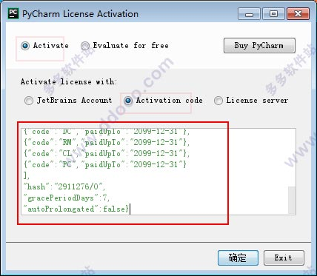  
11、至此，pycharm 2018.1破解版成功激活，用户可以无限制免费使用。  
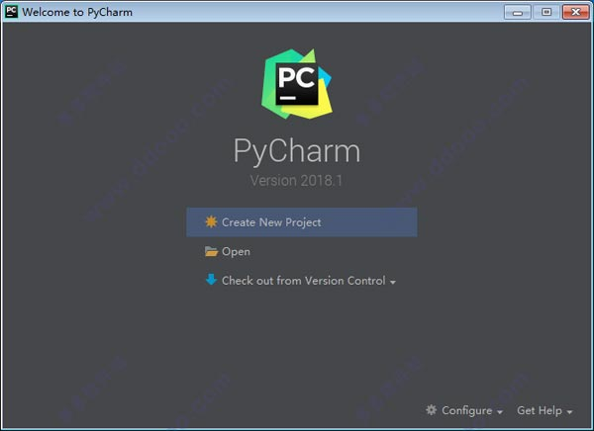  
12、软件默认为英文界面，我们打开安装目录下的“lib”文件夹，将原来的resources_en.jar英文版文件删除，再将汉化补丁“resources_cn.jar”复制入内即可，默认安装路径为C:\Program Files\JetBrains\WebStorm 2018.1\lib  
特别注意：如果resources_cn.jar放入后错误，请不要将resources_en.jar删除，一起放在软件目录中。  
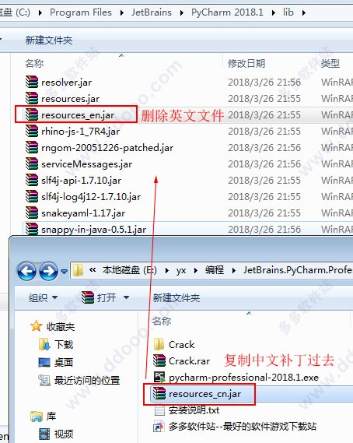  
13、再次打开软件，可以看到JetBrains PyCharm Professional 2018.1已经是中文版本。  
  
注意乱码：  
如果打开后显示乱码，请先删除resources_cn.jar，然后打开JetBrains PyCharm，在菜单上依次选择  
 File -> Settings -> Appearance&Behavior -> Appearance -> 选中Override default fonts by(not recommended)  
Name: Microsoft YaHei (选择任意中文字体)  
然后将resources_cn.jar 复制到 .\lib 目录，重新打开JetBrains PyCharm Professional 2018.1就能正常显示中文了。